2.5. Основные схемы включения операционных усилителей
Операционные усилители (ОУ) в интегральном исполнении обладают хорошими техническими параметрами и очень широко применяются в системах автоматики для усиления, генерирования и преобразования сигналов постоянного и переменного тока. Операционный усилитель – многокаскадный. Он содержит, в частности, входной дифференциальный каскад с симметричным выходом, промежуточный дифференциальный каскад с несимметричным выходом, выходной двухтактный каскад на эмиттерных повторителях. ОУ выпускаются разных типов: общего применения; быстродействующие; прецизионные с особо высоким КОСС и малым уровнем шума; электрометрические с очень большим входным сопротивлением; микромощные с минимальным потреблением мощности от источников питания; мощные с выходной мощностью в десятки ватт. Есть ОУ с дифференциальным выходом.
Питание ОУ осуществляется, как правило, от двух разнополярных источников с общей точкой. Для точной настройки нуля, а у некоторых типов ОУ и для коррекции частотной характеристики, исключающей возможность самовозбуждения ОУ, к нему через специальные выводы подключают внешние элементы (R, C) согласно схеме, рекомендуемой для конкретного типа ОУ. Пример (ОУ типа 153УД2) приведен на рис. 13,а. На функциональных схемах эти элементы, как и подключение источников питания, обычно не показывают (рис.13,б).
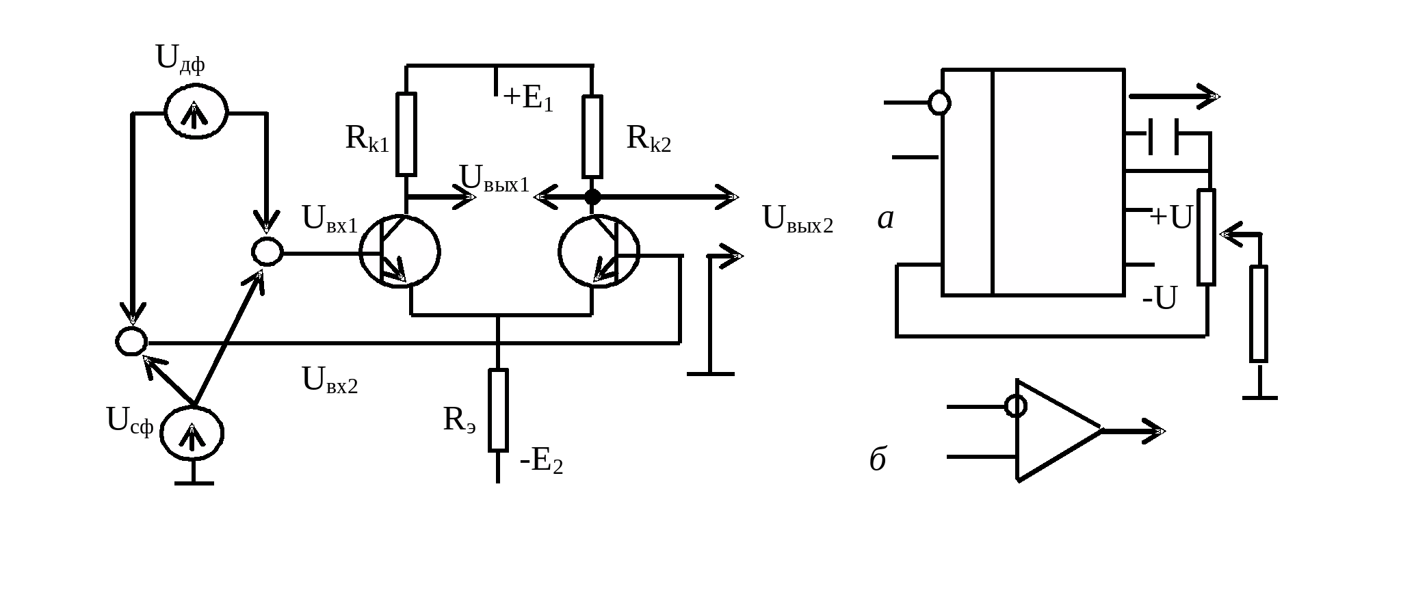 Рис. 12. Дифференциальный усилительный каскад Рис. 13. Обозначения ОУ
Коэффициент усиления дифференциального сигнала по напряжению обычно более 10⁵. При нормальной работе ОУ разность потенциалов между его входами должна быть пренебрежимо малой. Появление напряжения между входами является признаком неисправности ОУ. Предположение о равенстве потенциалов входов ОУ и отсутствии тока, поступающего в ОУ, лежит в основе практического расчета большинства схем на ОУ. Покажем, как это предположение используется при расчете параметров схем с различными способами подключения источника сигнала к ОУ.
В инвертирующем усилителе (рис.14,а)потенциалы точек 1, 2 и 3 одинаковы и равны 0, точка 1 является «кажущейся» землей и
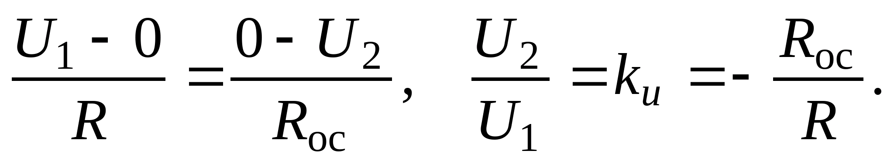
Сопротивление R₁, устанавливаемое для обеспечения симметрии схемы, выбирается равным эквивалентному сопротивлению подключенных к операционному усилителю резисторов, измеряемому между точкой 1 и землей. Если симметрия схемы не очень важна, инвертирующий вход может заземляться. Входное сопротивление схемы по отношению к источнику сигнала U₁ равно R, если же его измерять в точке 1, то оно практически равно 0. Сопротивление R выбирается с учетом внутреннего сопротивления источника сигнала R_{г}, а сопротивление R_{oc}– в соответствии с требуемым коэффициентом усиления. Резисторы с сопротивлением выше 1 МОм обычно нестабильны, поэтому, если расчетное сопротивление R_{oc}оказывается слишком большим, используют Т-образную цепь обратной связи (рис. 14,б). Тогда
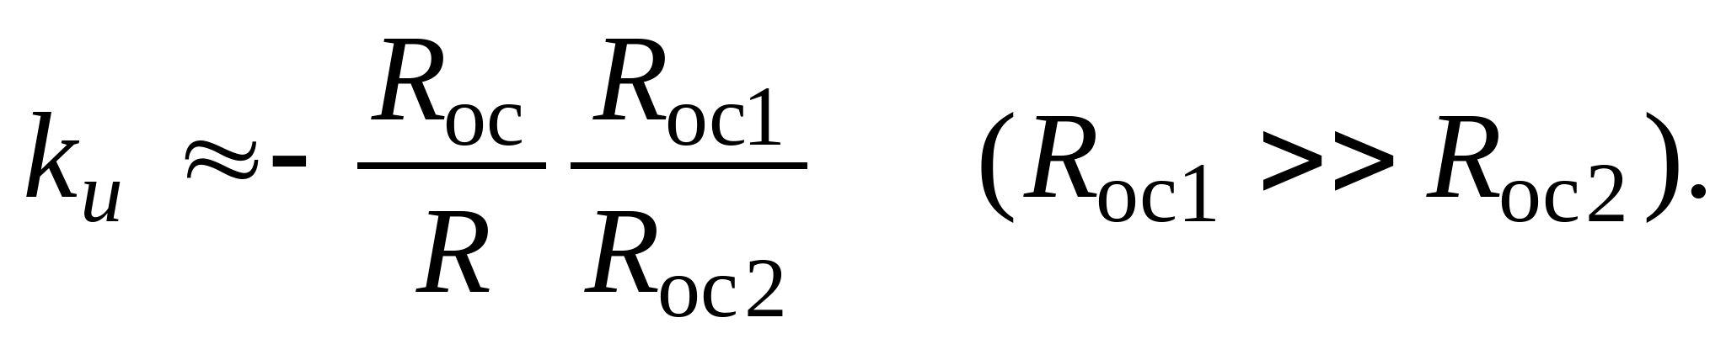
Схема с инвертирующим включением ОУ является идеальным преобразователем тока в напряжение: при подключении источника тока, например, трансформатора тока, непосредственно к инвертирующему входу схема не вносит в цепь тока дополнительного сопротивления.
На инвертирующем усилителе обычно строят сумматор сигналов от нескольких источников. Каждый источник подключается через отдельный резистор. Другой конец резистора имеет нулевой потенциал, поэтому нет взаимного влияния одного источника на другой. Коэффициент усиления по каждому каналу легко менять независимо от других.
В неинвертирующем усилителе (рис.15) входной ток от источника i_{вх} 0 и≈
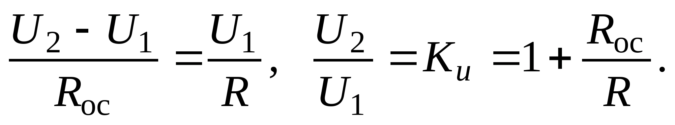
Входное сопротивление очень велико, поэтому ОУ в таком включении используется для усиления сигналов с маломощных источников напряжения. При R_{oc} = 0 каскад работает как повторитель.
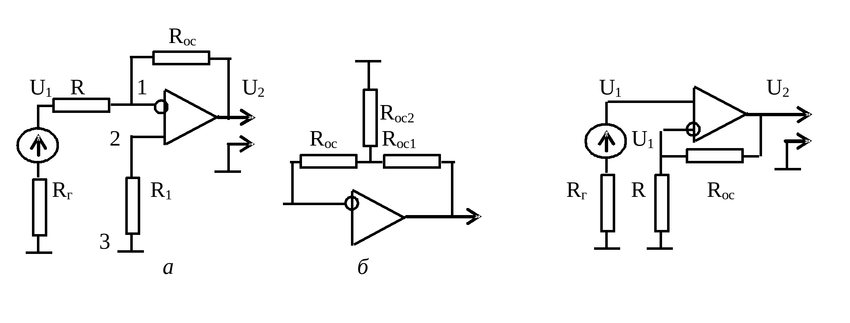
Рис. 14. Инвертирующий усилитель Рис. 15. Неинвертирующий усилитель
В дифференциальном усилителе источник сигнала не связан с общей точкой. Простейшая схема дифференциального усилителя (рис. 16,а) имеет ряд недостатков. У нее разные коэффициенты усиления и входные сопротивления по входам 1 и 2. При регулировке усиления необходимо менять сопротивление не одного, а двух резисторов, так как для симметрии схемы следует выполнять условие R₁ = R₃, R_{oc} = R₂.
Указанные недостатки отсутствуют в схеме с двумя дифференциальными усилителями (рис. 16,б). Первый усилитель с симметричным входом и симметричным выходом состоит из двух ОУ с неинвертирующим включением. Во втором усилителе выполнено условие симметрии R₂=R₃, R₀ = R₄. Найдем коэффициенты усиления дифференциальных сигналов в первом и втором усилителях. Так как ток i резисторов R и R₁ один и тот же,
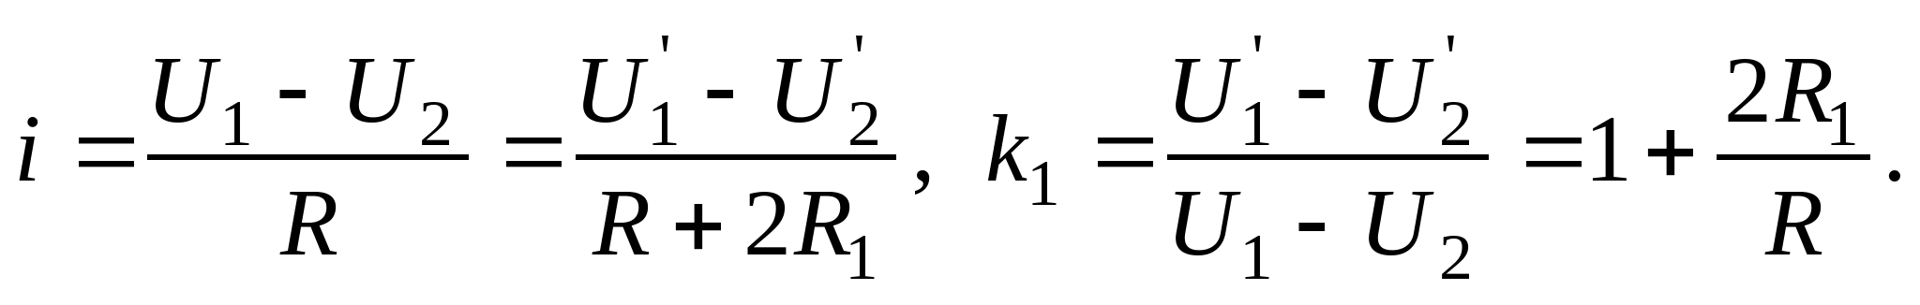
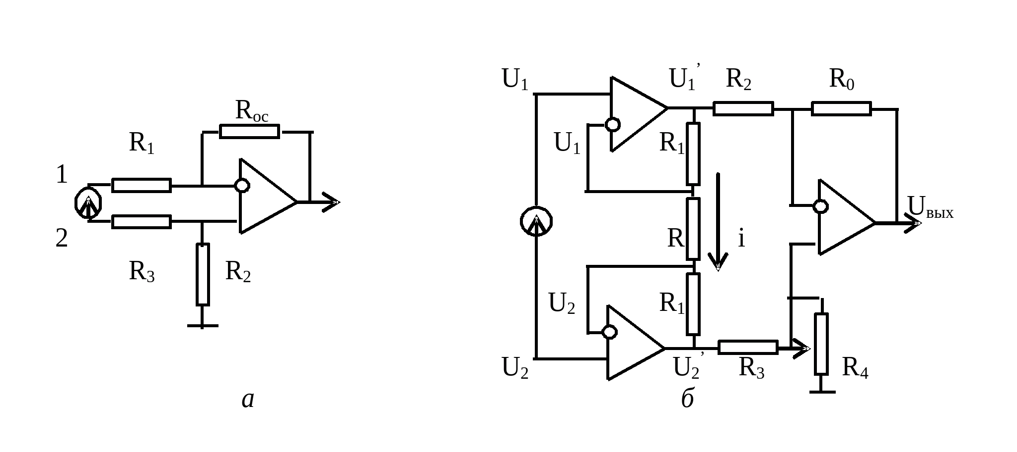Рис. 16. Схемы усилителей с дифференциальным включением ОУ
Выходное напряжение U_{вых} можно рассматривать как сумму двух напряжений, полученных усилением сигналов U₁' и U₂' инвертирующим и неинвертирующим усилителями:
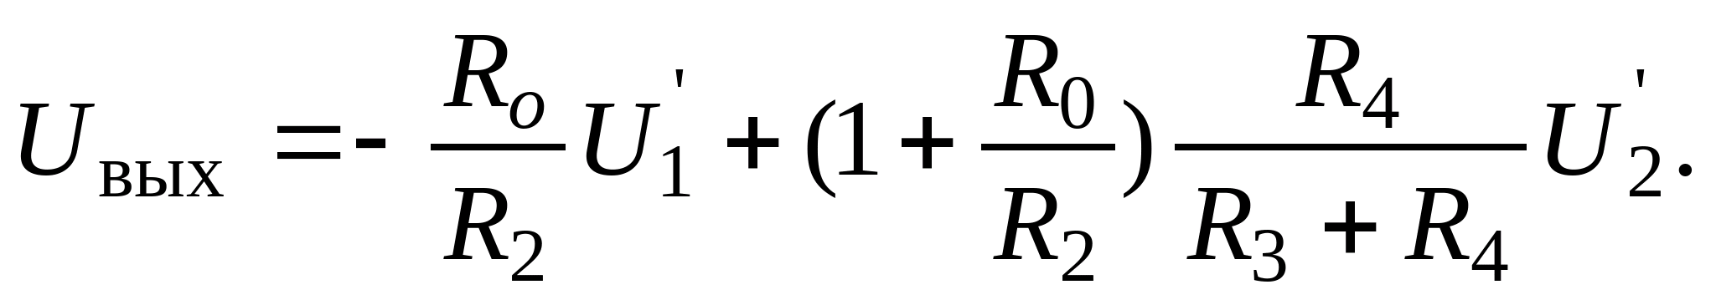
При выполнении условия R₂ = R₃, R₀ = R₄
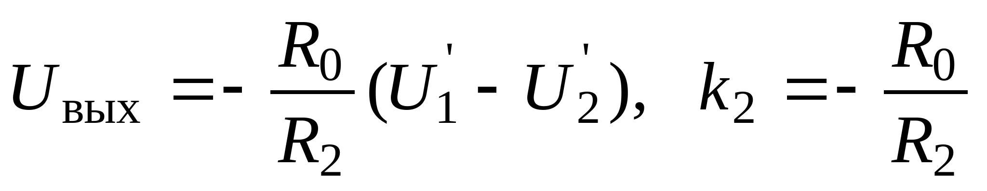
и общий коэффициент усиления
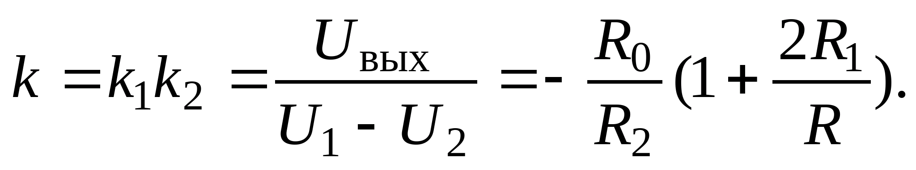
Коэффициент усиления регулируется одним резистором R, потенциометр R₄ используется для балансировки второго каскада, минимизирующей влияние синфазной помехи. Дифференциальный усилитель обладает самым высоким коэффициентом ослабления синфазных помех по сравнению с другими типами усилителей.

2.6. Роль обратной связи

в усилительно-преобразовательных устройствах
Обратная связь (ОС) широко применяется в цифровых и аналоговых устройствах: усилителях, преобразователях, генераторах. Отдельные примеры использования обратной связи в усилителях были приведены выше. Рассмотрим подробнее влияние обратной связи на статическую характеристику устройства. Влияние на динамику – это отдельная тема. В зависимости от построения цепи обратной связи различают обратную связь по постоянному и переменному току, параллельную и последовательную, по току и по напряжению. Контур обратной связи в общем виде представлен на рис. 17,а. На вход усилителя c коэффициентом усиления К поступает сигнал U, являющийся алгебраической суммой входного сигнала U_{вх} и сигнала обратной связи U_{ос}= k_{ос}U_{вых}. Обратная связь положительная, если U = U_{вх} + U_{ос} и отрицательная, если U = U_{вх}– U_{ос}. Статическая характеристика усилителя (рис.17 б, в) без ОС (2) принимает вид (1) при отрицательной ОС и вид (3), (4) при положительной ОС. На линейном участке характеристики
откуда коэффициент усиления схемы
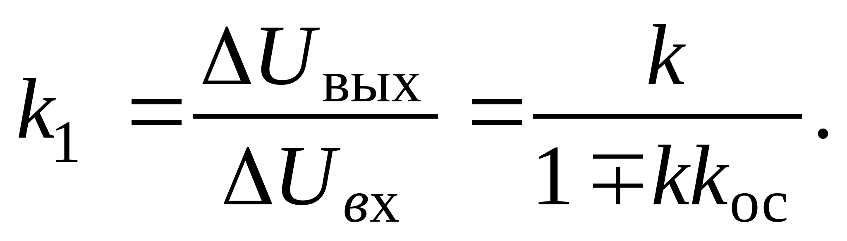
Знак плюс соответствует отрицательной, знак минус – положительной ОС.
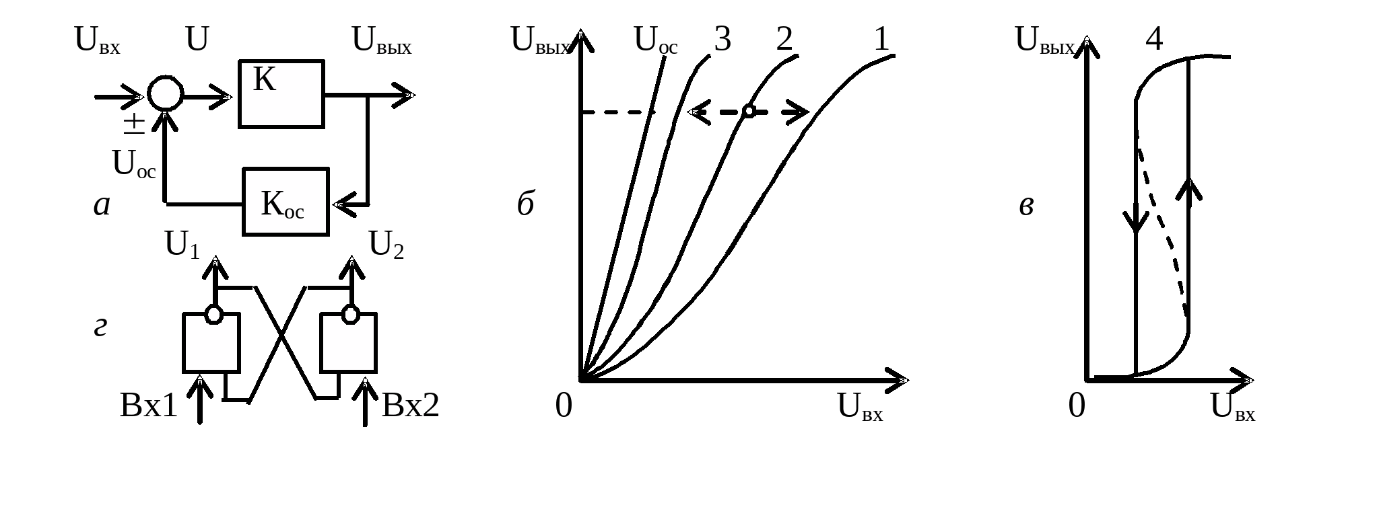
Рис. 17. Влияние обратной связи на характеристику усилителя
Как следует из рис.17,б, отрицательная ОС линеаризует статическую характеристику и расширяет зону линейности. Другое важное ее свойство – стабилизация коэффициента усиления. Если kk_{oc} >>1, то значение коэффициента усиления определяется только коэффициентом обратной связи: k₁ =1/k_{oc}. Цепь ОС выполняют на пассивных элементах со стабильными параметрами, поэтому и коэффициент усиления стабильный. Условие kk_{oc} >>1 обычно выполняется и при k_{oc}<<1, так что коэффициент усиления схемы при введении отрицательной ОС остается достаточно большим.
Введением положительной ОС можно поднять коэффициент усиления до любого значения. С этой целью положительную ОС применяют в магнитных усилителях, где значения k,k_{oc} абсолютно стабильны, так как определяются соотношением числа витков. В электронных устройствах положительную ОС используют для генерации колебаний и получения элементов с неоднозначной статической характеристикой и элементов с «памятью».
При достаточно сильной обратной связи статическая характеристика может стать неоднозначной (рис.17,в). Ее «падающий» участок соответствует ненаблюдаемым на практике неустойчивым состояниям. Элемент с такой характеристикой (триггер Шмидта) работает как переключатель выходного сигнала с низкого уровня на высокий и обратно в зависимости от величины входного сигнала.
Замкнутый контур из двух последовательно включенных инвертирующих усилителей постоянного тока, один из которых можно рассматривать как цепь положительной ОС, образует триггер: запоминающее устройство с двумя устойчивыми состояниями равновесия (рис.17,г). При отсутствии сигнала на входе на выходе одного из усилителей – сигнал «1», на выходе другого – «0». Изменение состояния на противоположное происходит при подаче сигнала «1» на вход того усилителя, у которого на выходе «1». Использование положительной ОС для генерации колебаний является отдельной темой.
В любом усилителе существует связь по переменному току между выходами и входами усилительных каскадов через паразитные элементы схемы. На каких-то частотах эта связь может оказаться положительной и достаточной для самовозбуждения усилителя. Борьба с паразитными обратными связями в высокочастотных усилителях, где эти связи особенно сильны, представляет серьезную проблему.

